江苏省镇江市2009届高三第二次调研测试
地理试卷
命题单位：丹徒区教育局教研室
本试卷分第I卷（选择题）和第Ⅱ卷（非选择题）两部分。共120分。考试用时100分钟。
注意事项：所有答案均按要求填写到对应题号的答卷纸上，答写在其他地方一律不得分。
第I卷（选择题 共60分）
- 单项选择题：本大题共18小题，每小题2分，共36分。在每小题给出的四个选项中，只有一项是符合题目要求的。
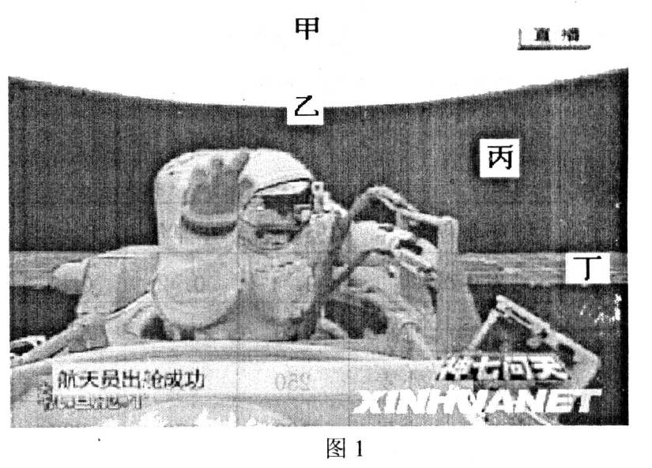
北京时间2008年9月27日下午4：30分（16：30）神舟7号进行出舱活动。读图1—翟志刚成功出舱，成为中国太空行走第一人（丙处是黑的，甲丁是亮的，乙处是甲丙的界线），回答1一2题。
- 下列说法正确的是
- 甲处位于昼半球 B．乙处是晨昏线
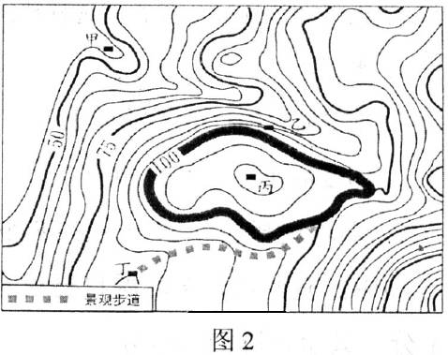
C．丙处位于夜半球 D．此时北京处于夜半球
- 这幅照片利用了下列那种技术拍摄的？
A.GIS地理信息系统 B.GPS全球定位系统 C.RS遥感技术 D．北斗定位系统
图2是某地的等高线地形图，读图回答3一4题。
3．甲和丙之间的相对高度最可能是
A．60 B．70 C．80 D．90
- 图中乙地最可能遭受的地质灾害是
- 滑坡 B．泥石流 C．洪水 D．地层下陷
- 图3为我国某地区地下潜水位年变化图，该地区最可能是
- 云贵高原 B．松嫩平原 C．长江中下游平原 D．华北平原
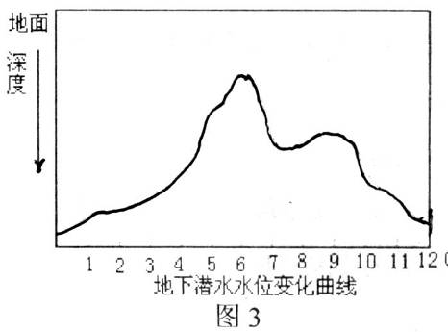
图4为北冰洋冰盖覆盖面积变化图，读图回答6一7题。
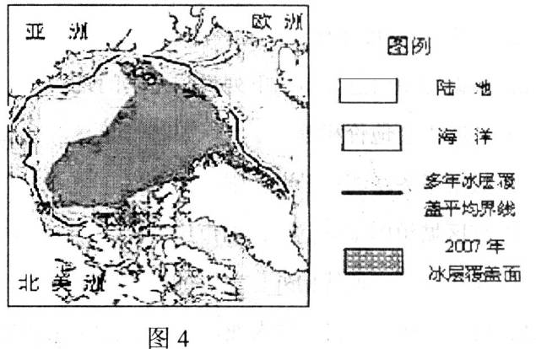
6.2007年冰盖覆盖面积变化最明显的是
- 加拿大沿海 B．美国沿海 C．挪威沿海 D．俄罗斯沿海
- 导致北冰洋冰盖覆盖面积变化的主要原因是
- 北大西洋暖流的影响 B．厄尔尼诺现象的加强
C．全球气候逐渐变暖 D．沿岸城市工业废水的排放量增加
图5为我国某快餐店分布示意图，题。图6为该快餐店在北京简易分布示意图，读图回答8一10题。
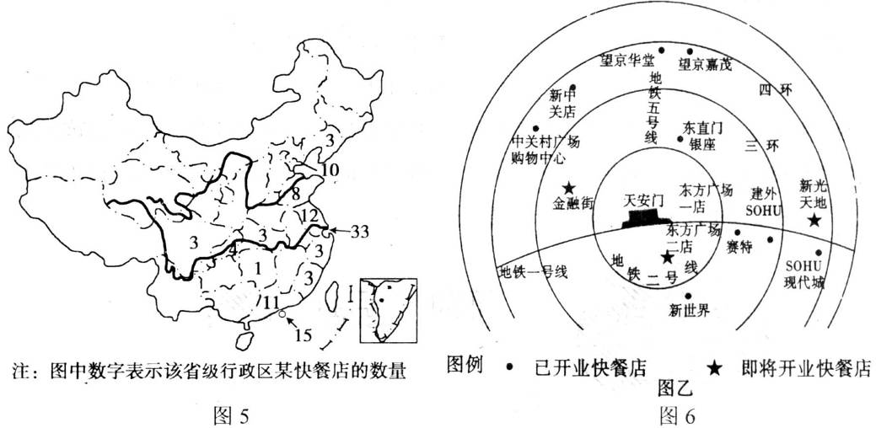
8．该快餐店大体分布于我国
A．人口地理界线以东的地区 B．人口净迁入的省区
C．人口老龄化现象严重的省区 D．人口增长速度缓慢的省区
- 该快餐店数量多于5个的省级行政区，人口净迁入的省区人口增长速度缓慢的省区其共同特点是
- 自然资源丰富 B．旅游资源丰富 C．水资源丰富 D．环境质量高

- 该快餐店以经营“白汤面”著称，一碗汤面最低价格为15元。读图6，分析影响该快餐店分布的主要区位因素是
- 市场 B．原料 C．技术 D．能源
图7为某地区城市规划图，读图回答11一12题．
- 从城镇规划来看，该地区的地形最有可能是
- 平原 B．山区 C．高原 D．丘陵
- 根据图中信息显示，下列说法正确的是
- 环路内的地价相等 B．城市服务功能沿干道较强
C．郊区城镇的服务范围比城市广
D．从中心沿交通线向外住宅区的档次在下降
- 白色农业亦即微生物农业，它是以蛋白质工程、细胞工程、酶工程为基础，用基因工程等高科技开发微生物资源的工程农业。白色农业是在工厂化条件下生产的，原料虽丰富，但分布是有选择性的，其布局应
- 接近具有大量廉价劳动力的地区 B．接近光热充足、地势平坦的地区
C．接近科技发达的地区 D．接近土地贫瘠、缺粮严重的地区
14．都市农业是一种属于都市、服务于都市的全功能大农业，它在给都市提供物质食品的同时，又提供“精神食品（观光、娱乐、休闲……）”，根据“都市农业”的特点（图8），在都市农业模式的3个农业圈中，布局最合理的一组是
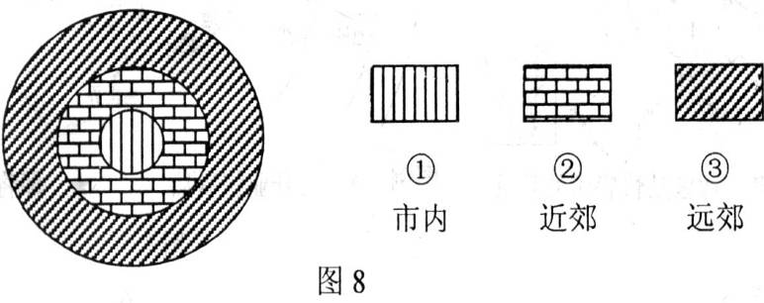
- ①休闲农庄②城市绿化带③农业文化园
B．①禽蛋蔬菜基地②农业文化园③休闲农庄
C．①农业文化园②休闲农庄③禽蛋蔬菜基地
D．①农业文化园②禽蛋蔬菜基地③休闲农庄
图9是工业化发展不同阶段农业、工业和服务业的劳动力比例变化示意图，据此完成15一16题。
15．图中①、②、③三条曲线，分别表示服务业和工业的劳动力比例变化曲线的是
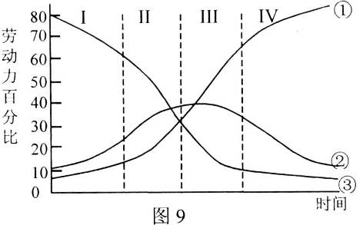
A．②、① B．①、② C．②、③ D．③、①
16．我国处于
A．I阶段 B．Ⅱ阶段 C.Ⅲ阶段 D.Ⅳ阶段
表1为亚洲某地干湿年份出现的概率及农作物收益（元／亩）的统计，读表回答17一18题。
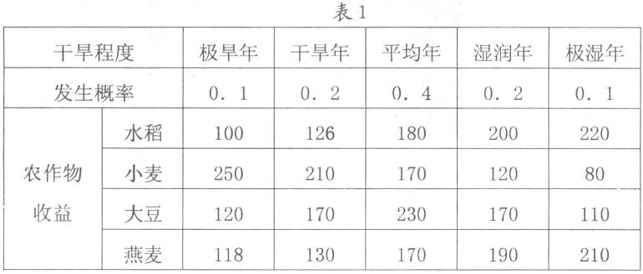
- 依表可知该地区经营者首选种植的农作物是
- 水稻 B．小麦 C．大豆 D．燕麦
- 该地最有可能位于下列哪国？
- 印度尼西亚 B．中国 C．蒙古 D．以色列
二、双项选择题：本大题共8小题，每小题3分，共24分。在每小题给出的四个选项中，有两项是符合题目要求的。每小题全选对者得3分，只选一项且选对者得1分，其余情况均不得分。
河

流
■
■
■
■
■
■
■
■
■
■
■
■
■
19．读某地局部等高线分布图（图10，■■表示河岸侵蚀较为厉害），下列现象与图中河岸受侵蚀原理相同的是
- 地中海底层海水流入大西洋
B．北京开往广州的火车对西侧铁轨磨损严重
C．北半球西风带为西南风
D．在海滨地区白天吹海风，傍晚吹陆风
表2为我国三个城市1990一2006年不同地区人口增长状况，读表回答20一21题。
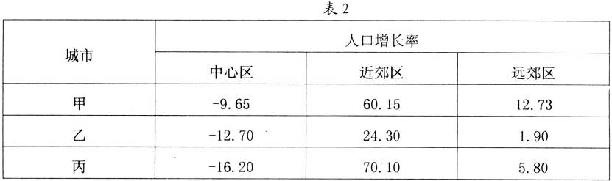
- 表中的三城市近郊地区人口增长迅速，其主要原因是
- 城市中心地区环境质量较差 B．近郊区现代农业的兴起
C．近郊区高科技产业的飞速发展 D．城市交通的迅速发展
- 下列有关三个城市的叙述，正确的是
- 三城市都出现了逆城市化的现象 B．甲市近郊区人口增长数量高于其他两个城市
C．有效缓解了城市中心地区的环境和人口压力
D．近郊区和远郊区基础设施的改善是促进人口变化的重要因素
图11为“我国318国道分布图”，读图回答22一23题。
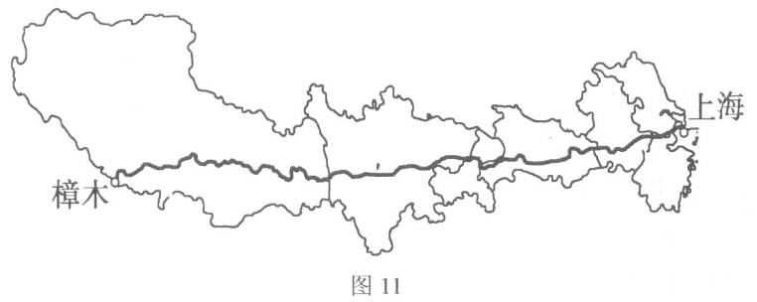
- 关于318国道的叙述，正确的是
- 决定318国道建设的主导因素是自然条件
B．318国道利于西藏的经济发展和民族团结
C．自西向东依次与青藏、京九、京广、京沪线相交
D．318国道利于形成多种形式和不同层次的交通网
- 关于318国道沿线资源的叙述，正确的是
- 生物资源的地域分异以水分为基础 B．太阳能资源量分布有起伏
C．水能资源集中分布在阶梯交界处 D．矿产资源集中分布在东端
江苏是我国东部经济发达的省区之一，但省内社会经济发展水平存在明显差异。读图12回答24一26题。
24．城市A与城市B相比
A．历史更悠久，物产更丰富 B．能源更充足
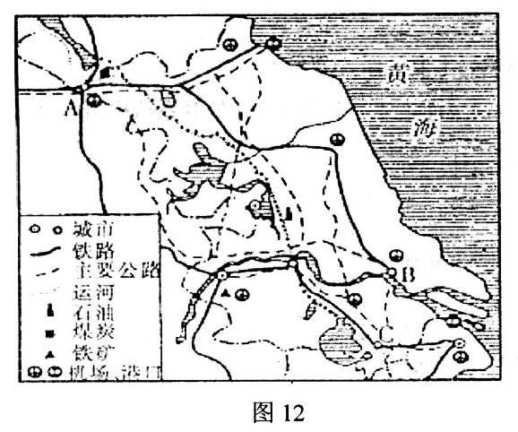
C．物产更丰富 D．劳动力更充裕
25．B、C城市所在地区相比，C地区
A．城市化起步早 B．城市化水平高
C．城市化已停滞 D．城市问题严重
26．苏通大桥的建成，大大缩短了B城市与上海、苏南的距离，有利于B城市
A．得到先进技术、信息，提升管理水平
B．承接产业转移，改造传统的产业结构
C．吸引外来人口，缓解劳动力短缺压力
D．提高城市化水平，改善城市生态环境

第Ⅱ卷（非选择题共60分）
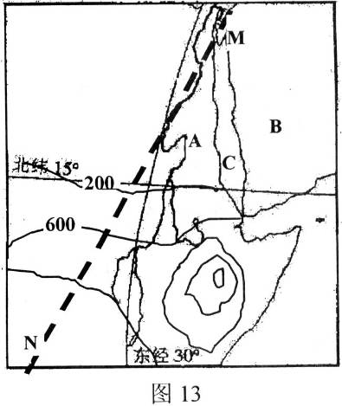
三、综合题：本大题共5小题，共60分。
27．图13为世界某一区域简图，MN表示晨线，与30°E经线所成的角为15°，根据此图回答下列问题。（11分）
（1）若图中等值线表示A河流域等降水量线分布，简要说明A河流上游地区降水丰富的影响因素。（4分）
（2）B半岛是世界上最大的阿拉伯半岛，试分析其资源优势和劣势。（4分）
（3）如图示晨昏线情况，表示＿＿＿季（冬或夏），下列说法可信的是＿＿（双选）。（3分）
A．C海域绝大部分地区太阳高度大于等于零
B．75°S以南地区刚好是极昼
C．北京天安门广场的旗杆影子逐渐变长
D．开普敦的气候特点是温和多雨
28．图14为我国农业生产潜力分布简图，读图回答下列问题。（17分）
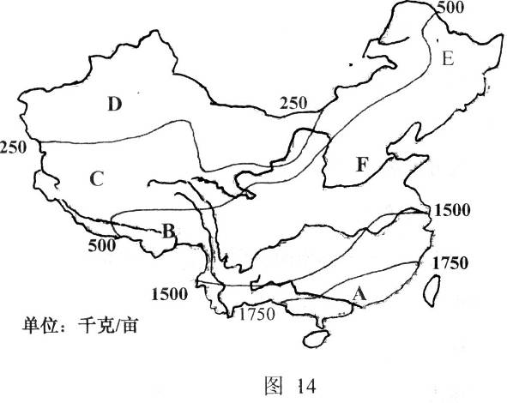
（1）影响图中不同地区农业生产潜力的主要区位因素是。（2分）
（2）图中A地区农业生产潜力高，但近年来已不再是我国商品粮的基地，为什么？（4分）
（3）B、C两地都位于青藏高原，但农业生产潜力差异较大，请分析其主要原因。（3分）
（4）F地区是我国干旱严重的地区之一，请说明干旱形成的季节及原因。（3分）
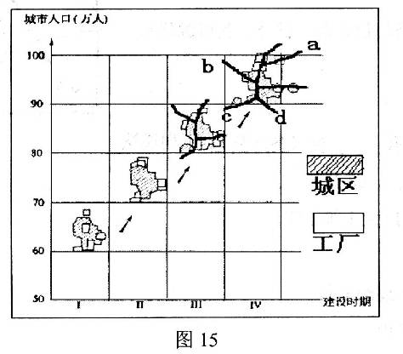
（5）E地主要农业地域类型是一，试分析影响该地农业地域类型的自然区位因素。（5分）
29．图15为某城市在不同建设时期发展过程的模式图（图中各单元格的地域面积相同且比例尺相同），据此回答。（10分）
（1）图中显示，在这个过程中城市发展变化的特征是（4分）：
①___________________________；
②___________________________。
- 此过程中城市人口比重变化的趋势是________，这个过程被称为________（2分）
（3）下列正确的是＿＿＿（双选）。（2分）
- 时期I，在城区内建厂，更好的利用城区内各项基础设施，减少建厂费用
B．时期Ⅱ，在城郊地带建设工业小城镇（卫星城），有利于控制城市中心区的规模，保护和改善城市环境
C．时期Ⅲ，沿城郊交通干线建厂，交通便利
D．时期W，在城区边缘建厂，有利于降低生产成本，保护城市生态环境
（4）若该城市位于我国东部地区，在建设时期W拟将交通干线a、b、c、d作为其规划的工业地域发展轴。从环境因素角度考虑，合理的发展轴线是__________（双选）。（2分）
- A B．b C．C D．D
- 读辽中南工业基地图（图16）和我国水稻种植业图（图17），回答下列问题。（14分）
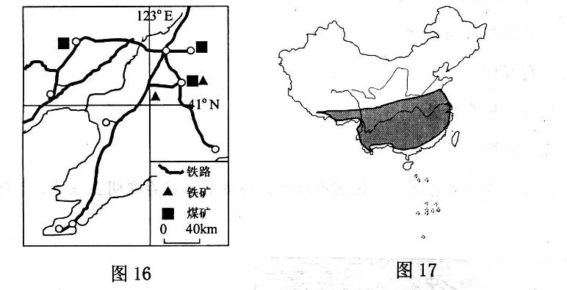
（l）据图16分析辽中南工业基地形成的主要条件。（3分）

（2）辽中南是我国的重工业基地，完成下面主要工业部门之间的联系结构图。（4分）
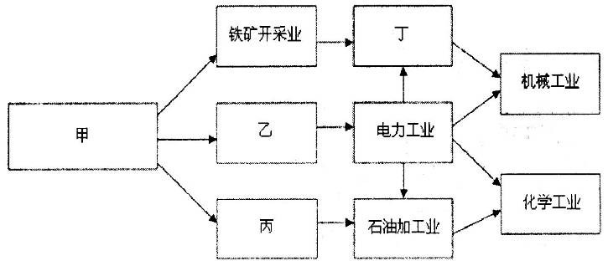
（3）读我国水稻种植业图（图17），简述该农业地域类型的主要生产特点。（3分）（4）请填写工农业生产对地理环境产生的不利影响。（4分）
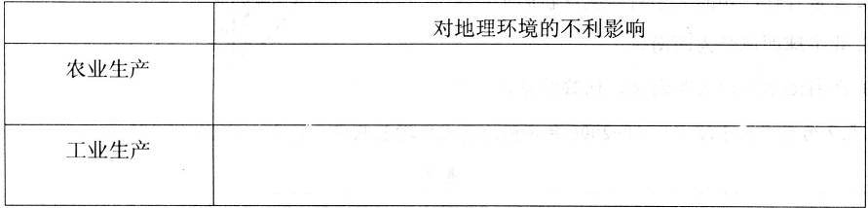
31.2007年6月，国务院批准将成都、重庆设立为全国统筹城乡综合配套改革试验区，这是我国第三个经济新特区，成渝经济新特区的诞生必将淮动区域经济走上良性发展的轨道。结合图18与表3完成相关问题。（8分）
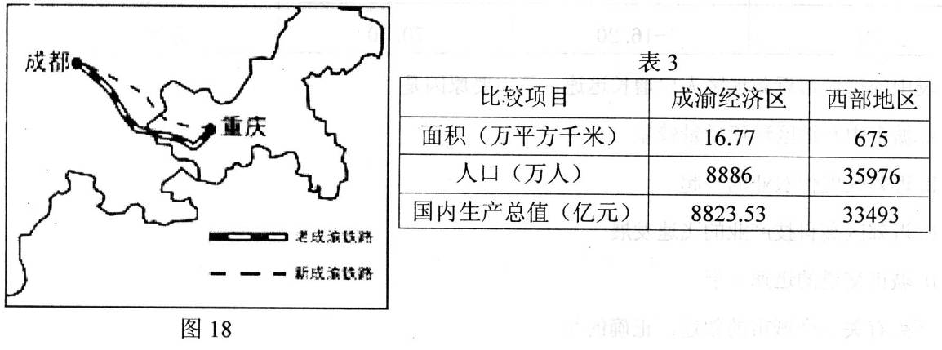
（l）自古以来，该地区就有“蜀道难，难于上青天”之说。而如今，区域内交通已比较发达。试评价新成渝铁路建成的重要意义。（3分）
（2）成渝经济区内国内生产总值占西部地区的____________％（小数点后保留两位有效数字）。（2分）
（3）成渝经济区单位面积国内生产总值是西部地区的10倍多，简述其明显高于西部地区的社会经济因素。（3分）

镇江市 2009 届高三地理第二次调研测试参考答案
一、单项选择题（共 36 分）
1 . A 2 . C 3 . B 4 . A 5 . C 6 . D 7 . C 8. A 9. B 10. A 11 . A 12. B 13 . C 14 . C 15 . B 16 . B 17 . C 18.B
双项选择题（共 24 分）
19. BC 20. AD 21.CD 22.BD 23. BC 24. AB 25. AB 26.AB
二、综合题（共 60 分）
27.（11分）
（1）受赤道低气压带影响（2分）；地形抬升（高原山地迎风坡降水多） 优势：石油和天然气、光热、草场资源（任意2点，2分） 劣势：淡水资源少、耕地资源少（2分）大多数矿产资源短缺（任意2点，2分）（3）冬（1分）AB（答对一项得1分，答对两项得2分，有错答不得分）
28.（17分）
（1）气候（2分）
（2）A为我国珠江三角洲地区，近年来随着工业化和城市化的发展，耕地面积不断减少；地价上升，劳动力价格上升；粮食生产成本提高；农业逐步转向以蔬菜、花卉和乳畜产品的生产为主，满足城市居民的需要，获取更大的经济效益。（任意4点，4分）
（3）B地区位于雅鲁藏布江谷地，C位于青藏高原内部地区（藏北高原）,B海拔较C低，热量条件较限；B受到来自印度洋的西南季风影响，降水量较C多；B位于雅鲁藏布江沿岸，灌性水源充足（3分）
（4）春季（1分）原因：春季降水少，并且春季气温升温较快造成蒸发量大；农业需水量大（2分）
（5）商品谷物农业（l分）有利条件：地形平坦广阔；土壤肥沃；夏季高温多雨；水源充足（任意3点，3分）不利条件：热量相对不足（1分）
29.（10分）
（1）①城市用地规模不断扩大（2分）；②城市人口总数增加（2分）
（2）比重上升（l分）城市化（l分）（3）AC（答对一项得1分，答对两项得2分，有错答不得分）（4）AC（答对一项得1分，答对两项得2分，有错答不得分）
30.（14分）
（1）煤、铁、石油等资源丰富；交通便利，市场广阔；工业基础好（任意3点，3分）
（2）丰富的煤、铁、石油等资源煤炭工业石油开采钢铁工业（4分）
（3）投入的劳动力多；单位面积产量大；精耕细作；规模小；机械化水平低：商品率低；水利工程量大（任答3点，3分）
（4）土地荒漠化；水土流失；土地污染；生物多样性减少；土壤盐碱化（任答2点，2分）资源、能源短缺；各种工业污染（2分）
31.（8分）
（1）①缩短重庆和成都之间的距离，节省运营时间②完善区域内的交通网③促进沿线经济发展④促进区域内人民、物资的流动（四选三，每点1分，3分）
（2）26.34 （3）原因：①交通更发达②社会协作条件优越③城市密度大④工业发达⑤劳动力丰富（五选三，每点1分，3分）

